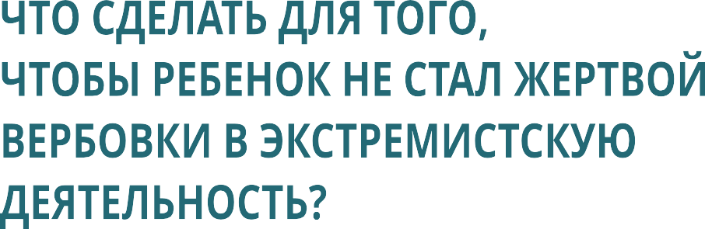

Современные подростки и молодежь оказываются не защищенны- ми от пропаганды и агитации, причиняющей вред их здоровью, нравственному и духовному развитию, в том числе от националь- ной, классовой, социальной нетерпимости.
Попадая в различные деструктивные сообщества, дети имеют риск столкнуться с информацией, которая приводит к обесцени- ванию собственной жизни, агрессии, социофобии, неосознанному принятию идей экстремизма и терроризма.
На передний план выходит беспокойство родителей по поводу рекрутинга подростков
в опасные и экстремистские сообщества
и пропаганда криминогенного (противоправного) поведения.
Дети и подростки оказываются жертвами информации, так как не могут распознать манипулятивные технологии, анализиро- вать степень достоверности информации и подлинность ее источников, поэтому на взрослых лежит ответственность за обучение детей медиабезопасности, своевременную поддер- жку, внимание ко всем жизненным ситуациям, в которых оказы- ваются дети.

Что нужно знать родителям об экстремизме и терроризме?
Террористическая или экстремистская деятельность есть преступление, которое преследуется законом.

Что важно знать и понимать родителям, чтобы помочь ребенку не стать жертвой вербовщика в экстремистскую деятельность?
В экстремистские и террористические организации подростков вербуют через Интернет.

Для вербовки и создания привлекательного образа террористических организаций используются практически все популярные социальные сети и ресурсы:
«ВКонтакте», Youtube, Facebook, Instagram, Twitter.

Используются все возможности социальных сетей (массовые рассылки, перепосты, размещение видео- и музыкальных материалов, фотографий, документов на существующих страницах, к публикациям
в комментариях добавляются ссылки на материалы по соответствующей теме с других ресурсов).

Инструментами воздействия являются манипулятивные технологии: формирование идеологии «свой – чужой»,
превосходства одной национальности над другой, стереотипизация образа «врага».

Родителям важно:
- заранее проинформировать детей и подростков обо всех возможных рисках и угрозах сети Интернет, в том числе о нали-
чии активной деятельности по вербовке в террористические организации;
- научиться понимать желания (потребности) своего ребёнка, настроение, актуальное состояние, интересы, поддерживать
в трудных жизненных ситуациях (особенно если это касается конфликтов со сверстниками), реально и серьезно оказывать ребенку родительскую поддержку в решении детских проблем, признать их важность и значимость для самого ребенка;
- научить ребенка не отвечать на сомнительные предложения и сообщения в социальных сетях и быть подозрительным, если
требуют сохранить тайну переписки (общения) и не сообщать родителям;
- проявлять максимальную заинтересованность в ребенке, стремиться в свободное время общаться с детьми, задавать
вопросы, быть внимательным собеседником. Если присутствует доверительное общение, то ребенок сможет поделиться своим беспокойством по поводу навязчивых собеседников в социаль- ных сетях или прямых угроз;
- знать, что одной из форм проявления экстремизма является распространение фашистской и неонацистской символики:
свастика, символы фашистской Германии, изображение фашист- ского приветствия (приветствие римских легионеров); нельзя оставлять без внимания обнаруженную у ребенка данную символику;
- вести внимательное наблюдение за ребенком, его посещени- ем Интернета и временем нахождения в Сети (длительное и
неконтролируемое поведение ребенка в Интернете приводит к серьезным последствиям для психологического здоровья и создает риск столкновения с вербовщиком в террористические организации);

- создать домашнюю атмосферу любви и уважения, в которой ребенок будет чувствовать себя максимально комфортно;
- научить ребенка во всех ситуациях делиться с родителями и обращаться за помощью в первую очередь к родителям;
- научить ребенка позитивно относиться к жизни и видеть разные смыслы во всем, что присутствует в его реальности;
- создать возможности для получения позитивных эмоций вне Интернета (путешествия, выставки, музеи, походы, праздники,
творчество, хобби);
- создавать семейные традиции (в реальной жизни всегда есть место для интересного, познавательного, эмоционально яркого
события);
- понимать свою ответственность за создание комфортных условий проживания и построение позитивных взаимоотноше-
ний с ребенком;
- знать, что в подростковом возрасте особенно ярко проявляется реакция группирования, подросток озабочен желанием найти
свою группу, поиском собственной идентичности, которая фор- мируется зачастую по самой примитивной схеме «мы – они». Необходимо помочь ребенку, если у него есть проблемы в комму- никации и он имеет определенные комплексы, мешающие в реальной жизни полноценному общению со сверстниками.

Уважаемые родители!

Помните!
Жестокость и агрессия в большинстве компьютерных игр являют- ся нормой поведения. Уровень физической, вербальной и кос- венной агрессии детей, играющих в компьютерные игры, возве- личивающих войны и насилие, выше, чем у ребят, не проводя- щих большое количество времени в виртуальном игровом мире, а чувство вины проявляется слабее.
Психике подростков свойственна реакция имитации, подражания внешним признакам взрослости, копирования поведения. Постепенно в их сознании стирается грань между виртуальным и реальным миром, между добром и злом. Жестокие игры, в которых человек «убивает» объект своей неприязни, помогают преодолеть психологи- ческий барьер на пути к убийству в реальной жизни.
Контролируйте ребенка в его игровой активности!
Конфликты с родителями провоцируют у ребенка потребность обсудить неприятные ситуации в семье с кем-то из своих друзей. Если ребенок не имеет друзей, то он делится своим эмоциональ- ным состоянием с незнакомыми людьми в социальных сетях и таким образом может стать жертвой своей доверчивости и искренности.

Чему родители должны научить своего ребенка, чтобы он не стал жертвой вербовщика
в экстремистскую организацию?
- Выражать свое мнение, свою позицию, критически относиться к информации, знать свои права.
- Задавать вопросы, если что-то непонятно и есть потребность в какой-то информации, обращаться к родителям за помощью, если возникают сомнения по поводу правдивости информации, полученной в сети Интернет или если общение с незнакомым
«другом» кажется подозрительным.

- С осторожностью относиться к неизвестным ссылкам на сторонние внешние источники, при переходе на которые возникают ситуации автоматической регистрации или автори- зации, что может вести за собой нерегулируемое распростране- ние персональных данных при указании таковых в аккаунте поисковой системы.
- Подозрительно относиться к навязчивому требованию личной встречи со стороны незнакомца, заблокировать кон- такт, если возник страх.
- Анализировать предполагаемые мотивы поступков людей, их высказываний, агитации и требований.
- Задавать себе вопросы: «Зачем мне это надо?», «Что от меня хотят?», «Зачем им это надо?», «Что может произойти, если я...?» и др.
- Сформировать свои детские оценочные взгляды. Главное, чтобы ребенок всегда имел свой взгляд на мир, поступающую информацию, систему ценностей, себя самого и свои поступки.

Чем крепче у человека эмоциональные связи
(с семьей, детьми, родителями, любимым человеком),
и выше степень удовлетворенности жизнью, тем труднее проводить вербовку.

